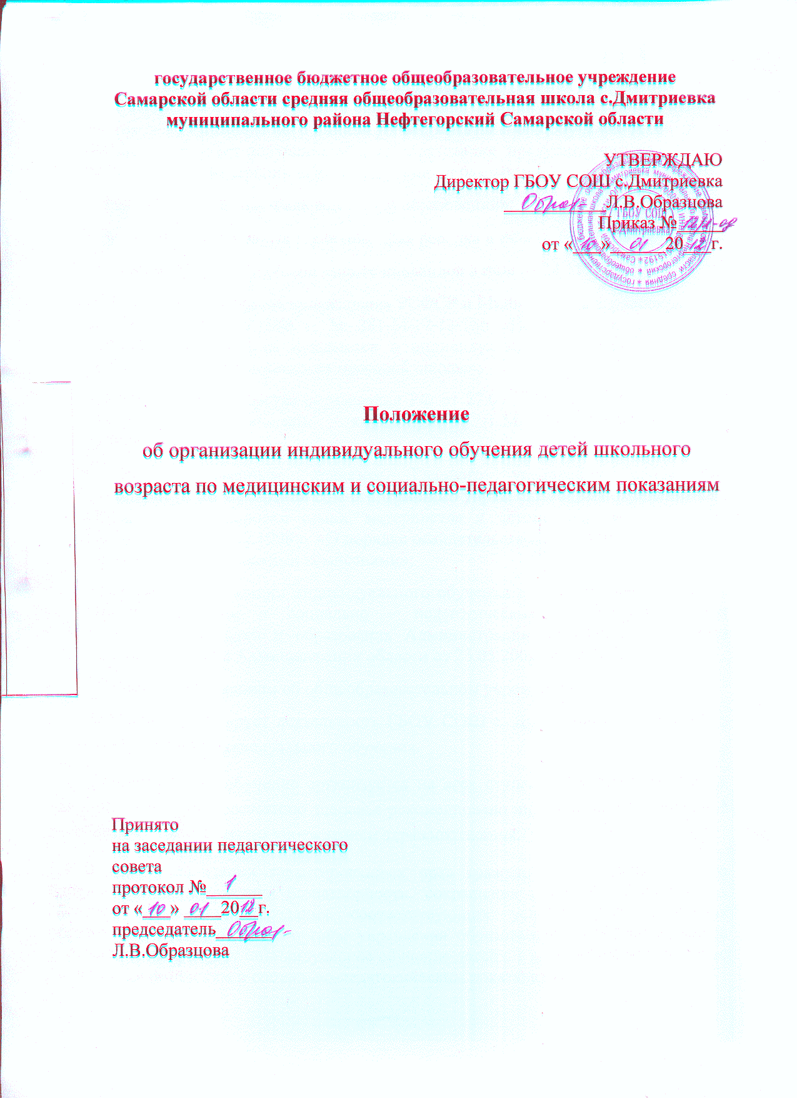

1. Общие положения
1.1. Настоящее Положение об организации индивидуального обучения детей (далее Положение) определяет получение общего образования, предусмотренного п.2 ст.51 Закона Российской Федерации «Об образовании» и разработано:
- Законом Российской Федерации « Об образовании»;
- Законом «Об основных гарантиях прав ребенка в РФ» от 03.07.1998г;
- Законом РФ «О социальной защите инвалидов в РФ» от 24.11. 1995 г;
- Письмом Министерства просвещения РСФСР и Министерства здравоохранения РСФСР от 8/28.07.1980 г. № 281-М/17-13-186 «Перечень заболеваний, по поводу которых дети нуждаются в индивидуальных занятиях на дому и освобождаются от посещения массовой школы»;
- Письмом Министерства образования РФ от 27.03.2000 года №27/901 – 6 «О психолого–педагогическом консилиуме (ПМПК) образовательного учреждения;
- Межведомственным приказом Главного управления образования администрации Самарской области, Главного управления здравоохранения СО, Комитета по вопросам семьи, материнства и детства администрации СО №10/401/13от 23.12.1998 г. «О порядке освидетельствования детей психолого – медико- педагогическими комиссиями»;
- Порядком организации индивидуального обучения детей школьного возраста по медицинским и социально – педагогическим показаниям. Приказ департамента науки и образования Администрации области, департамента здравоохранения Администрации области от 23.05.2002 г. №5/188;
- Типовым положением об общеобразовательном учреждении;
1.2. Положение регулирует деятельность ГБОУ СОШ с. Дмитриевка (далее ОУ) в части организации индивидуального обучения.
1.3. Индивидуальное обучение организуется на всех ступенях общего образования для лиц, которым по состоянию здоровья рекомендовано индивидуальное обучение лечебно-профилактическим учреждением здравоохранения.
1.4 В целях реализации гарантированных прав граждан на получение общего образования, профилактики безнадзорности, сокращения детей, оказавшихся вне системы образования, создания соответствующих условий для получения образования муниципальные органы управления образованием и образовательные учреждения организуют индивидуальное обучение детей с 1 по 11 класс в возрасте до 18 лет по медицинским и социально-педагогическим показаниям.
1.5. Для детей (в том числе детей-инвалидов), которые по состоянию здоровья временно или постоянно не могут посещать образовательные учреждения, организуется индивидуальное обучение по медицинским показаниям.
Комиссионное заключение лечебно-профилактического учреждения является
основанием:
- для определения на индивидуальное обучение - в случае временного (сроком до 1 года) направления на индивидуальное обучение ребенка, ранее обучавшегося в образовательном учреждении и успешно осваивавшего общеобразовательную программу;
- для направления ребенка на психолого-медико-педагогическую комиссию (ПМПК) с целью определения его специальных образовательных потребностей и рекомендаций по организации психолого-медико-педагогического сопровождения развития ребенка в отношении детей:
- длительно находящихся на индивидуальном обучении;
- впервые приступающих к индивидуальной форме обучения;
- не осваивающих общеобразовательную программу.
Комиссионное заключение лечебно-профилактического учреждения должно содержать ссылку на пункты и подпункты "Перечня заболеваний, по поводу которых дети нуждаются в индивидуальных занятиях на дому и освобождаются от посещения массовой школы", утвержденного Министерствами просвещения и здравоохранения РСФСР от 8\28 июля 1980г. №281-М\17-13-186, определять сроки, варианты индивидуального обучения детей (в соответствии с п.2.2. настоящего Положения).
1.6. Для детей следующих категорий:
- не приступивших к обучению в общеобразовательной школе до 9-11-летнего возраста;
- имеющих перерыв в обучении 2 и более лет;
- беженцев и вынужденных переселенцев ближнего и дальнего зарубежья, проживающих первые три года на территории Самарской области, при несовпадении их фактических знаний с общеобразовательными программами Российской Федерации и\или наличии языкового барьера, - организуется индивидуальное обучение по социально-педагогическим показаниям в условиях поэтапного перехода на обучение в обычном режиме в массовом классе. Основанием для организации индивидуального обучения по социально-педагогическим показаниям является заключение ПМПК. Направление ребенка на ПМПК с целью определения его специальных образовательных потребностей и рекомендаций по организации психо-лого-медико-педагогического сопровождения осуществляется:
- психолого-медико-педагогическим консилиумом образовательного учреждения, муниципального центра психологической службы в системе образования или специализированного учреждения для детей, нуждающихся в социальной реабилитации;
- органами опеки и попечительства;
- социально-психологической службой территориального центра социальной помощи семье и детям.
Индивидуальное обучение по социально-педагогическим показаниям осуществляется в течение 1 года, по истечении которого проводится повторное освидетельствование на ПМПК.

2. Индивидуальное обучение по медицинским или социально-педагогическим показаниям

2.1. Обучение детей организует ОУ, реализующие общеобразовательные программы.
2.2. Возможны следующие варианты обучения:
- на дому;
- смешанное (обучение как на дому, так и в образовательном учреждении);
- в образовательном учреждении;
по количеству одновременно занимающихся детей:
- индивидуальное;
- индивидуально-групповое (расписание занятий в образовательном /
учреждении предусматривает организацию обучения по отдельным дисциплинам индивидуально, по другим - в составе класса или группы из двух и более человек);
- групповое (при наличии двух и более обучающихся по одной и той же
образовательной программе одной параллели).
Выбор варианта обучения осуществляется ОУ на основании рекомендаций лечебно-профилактического учреждения и(или) ПМПК с согласия родителей (законных представителей).
2.3. Образовательный процесс осуществляется в строгом соответствии с рекомендациями ПМПК об образовательной программе. Обучение ведется по индивидуально-ориентированным коррекционно - развивающим программам, разработанным педагогами ОУ в соответствии с данными комплексного динамического обследования и рекомендациями специалистов образовательного учреждения или муниципальной психологической службы (психолога, логопеда, дефектолога, социального педагога и других) с учетом уровня развития, состояния здоровья, структуры дефекта и возможностей ребенка.
Образовательный процесс должен способствовать максимальному повышению адаптационных возможностей ребенка, предупреждению и коррекции возможных отклонений в развитии, школьных трудностей.
2.4.Образовательное учреждение:
- обеспечивает сопровождение образовательного процесса специалистами из числа педагогических работников, оказывает методическую и консультативную помощь, необходимую для освоения образовательных программ;
- на основе примерного учебного плана разрабатывает и утверждает индивидуальный учебный план и рабочие программы курсов и дисциплин в соответствии с требованиями, изложенными в п.п.2.3 - 2.5 настоящего Положения, осуществляет контроль за их реализацией в процессе обучения;
- осуществляет промежуточную и итоговую аттестацию обучающихся;
- выдает соответствующий документ об образовании.
2.5. Оплата труда педагогических работников, привлекаемых для индивидуального обучения, производится в пределах общего фонда заработной платы, рассчитанного по нормативам.

3. Перевод обучающихся на индивидуальное обучение

3.1. Лечебно-профилактическое учреждение:
- выдает заключение о необходимости определения на индивидуальное обучение и (или) освидетельствования на ПМПК;
- дает рекомендации по выбору оптимального варианта (в соответствии с п.2.2 настоящего Положения) и срока обучения;
3.2. Психолого-медико-педагогическая комиссия (ПМПК):
проводит психолого-медико-педагогическое освидетельствование ребенка, по результатам которого выдает заключение и рекомендации, определяющие форму, вариант и программу обучения.
3.3. ОУ в соответствии с индивидуальными особенностями, психофизическими возможностями обучающихся имеет право самостоятельно в пределах выделенных часов по классам определять перечень изучаемых предметов, распределять часы по предметам, включать в учебный план дополнительные предметы, выделять часы на коррекционно-развивающие занятия с психологом, дефектологом, логопедом, специалистом ЛФК.

